小魔王任务UI需分

杨煜

# 伤害统计界面打开

## 统计界面主界面

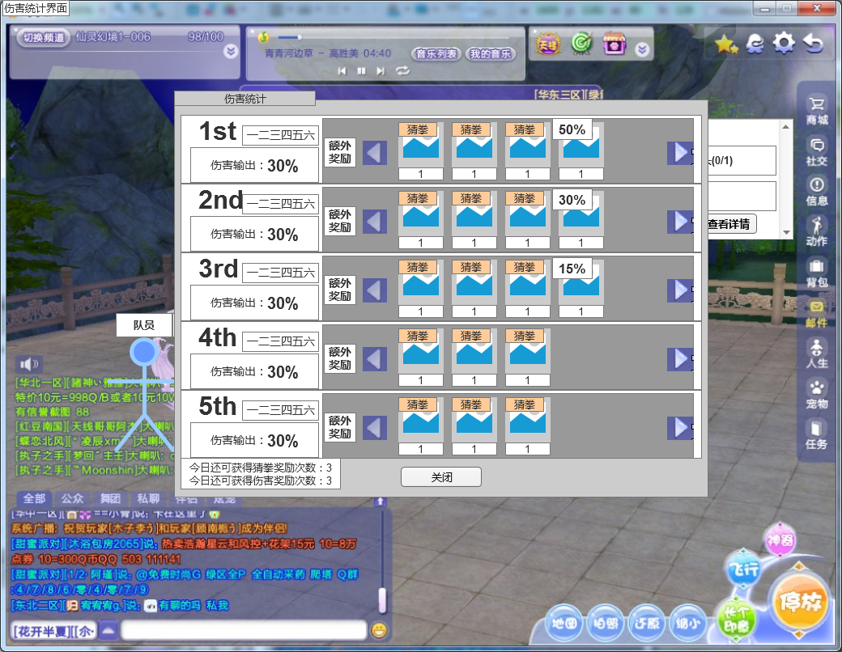

* 只有当怪物死亡时,打开伤害统计界面.

### 1.1.1 资源需求

新增一个伤害统计界面.

### 1.1.2 跳转逻辑



刷新规则：

本界面在怪物死亡后生成，不需要刷新。

**2，布局排版**

1从上到下 分别是1st-5th. 如果没有那么多人.隐藏控件.但是保持占位

2**“一二三四五六”字样**：显示该排名所对应玩家的昵称(超出使用省略号)

3. 1st 之类的文字是艺术字.

4.伤害输出的百分比值是根据计算动态计算.(四舍五入)

5.**“额外奖励”字样：**为固定文本

6.每个名次右边都有道具奖励展示.美术给展示上限,如果超过一页,可点击左右翻页,每次翻页翻动一个道具.(如不足一页,左右按钮置灰.)

7.显示顺序(逻辑控制),先显示猜拳奖励，再显示伤害奖励

8.猜拳奖励有“**猜拳**”的标签或角标。

猜拳奖励的道具若存在多份，**则不需要叠加**，一份一份的排列出来。

伤害奖励有“50%”、“30%”或“15%”的标签或角标，具体样式由美术设计。

9**道具TIPS：**显示道具的通用tips，包括道具名称以及道具描述。可以复用[活跃中心-查看活跃宝箱内容-道具tips](求策划给具体图.)

1. 窗口底部,左边.有文字显示:

**“今日还可获得猜拳奖励次数：3”字样：**其中

**“今日还可获得猜拳奖励次数：”**为界面固定文本。

**“3”**，计算公式为

上限次数-已获取的次数

**“今日还可获得伤害奖励次数：3”字样：**其中

**“今日还可获得伤害奖励次数：”**为界面固定文本。

**“3”**，计算公式为

上限次数-已获取的次数

1. 点击关闭按钮,关闭窗口
2. 有没有其他关闭的逻辑?比如跨天,或者活动结束,不在队伍等等.

**2 组队成功提示界面**

原界面迭代:

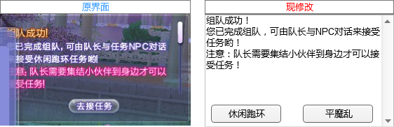

界面跳转逻辑图



休闲跑环就是原有的去接任务的逻辑

平魔乱任务结束后,隐藏平魔乱按钮.休闲跑环居中(???)

在这个界面,平魔乱结束了,按钮一直在,点击了也可以寻路,直到下次刷新为止

**3 查看奖励界面**

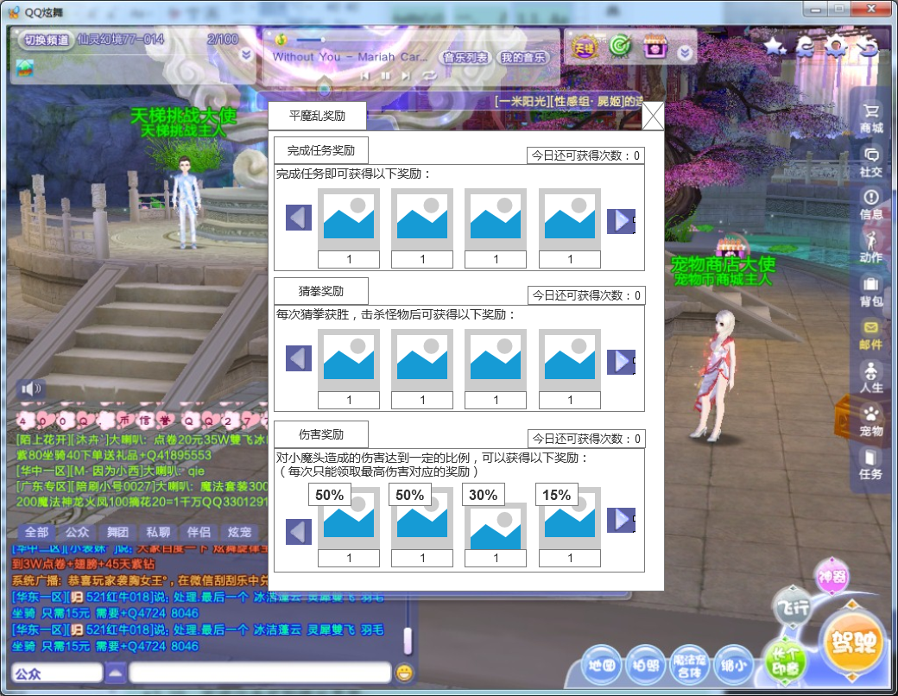

1.寻宝二叔npc点击查看奖励,弹出此框.

2.左上角显示 **“平妖乱奖励”**

**3.右上角“关闭”按钮**

**4.点击左上角完成任务奖励文字**

**5.中间区域图片(可左右翻页,翻动一个道具,道具显示规则与其他道具显示一致)**

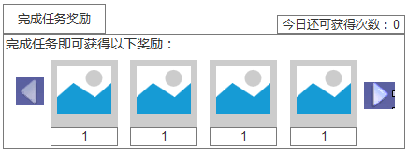

**a.“完成任务即可获得一下奖励：”**字样：为界面固定文本

B.今日还可获得次数:X 服务器下发,按照计算公式:

今日还可获得任务奖励次数=完成任务奖励上限-已获得奖励的次数.

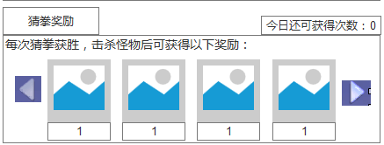

1. **“每次猜拳获胜，击杀怪物后可获得以下奖励：”**字样：为界面固定文本。
2. 今日还可获得次数公式:

上限次数-已获取的次数

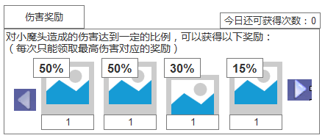

1. “**对小魔头造成的伤害达到一定的比例，可以获得以下奖励：（换行）（每次只能领取最高伤害对应的奖励）**”为界面固定文本。
2. 今日还可获得次数公式:

上限次数-已获取的次数

C.原有的道具条目功能基础上,新增左上角百分比伤害显示.从高到低排序